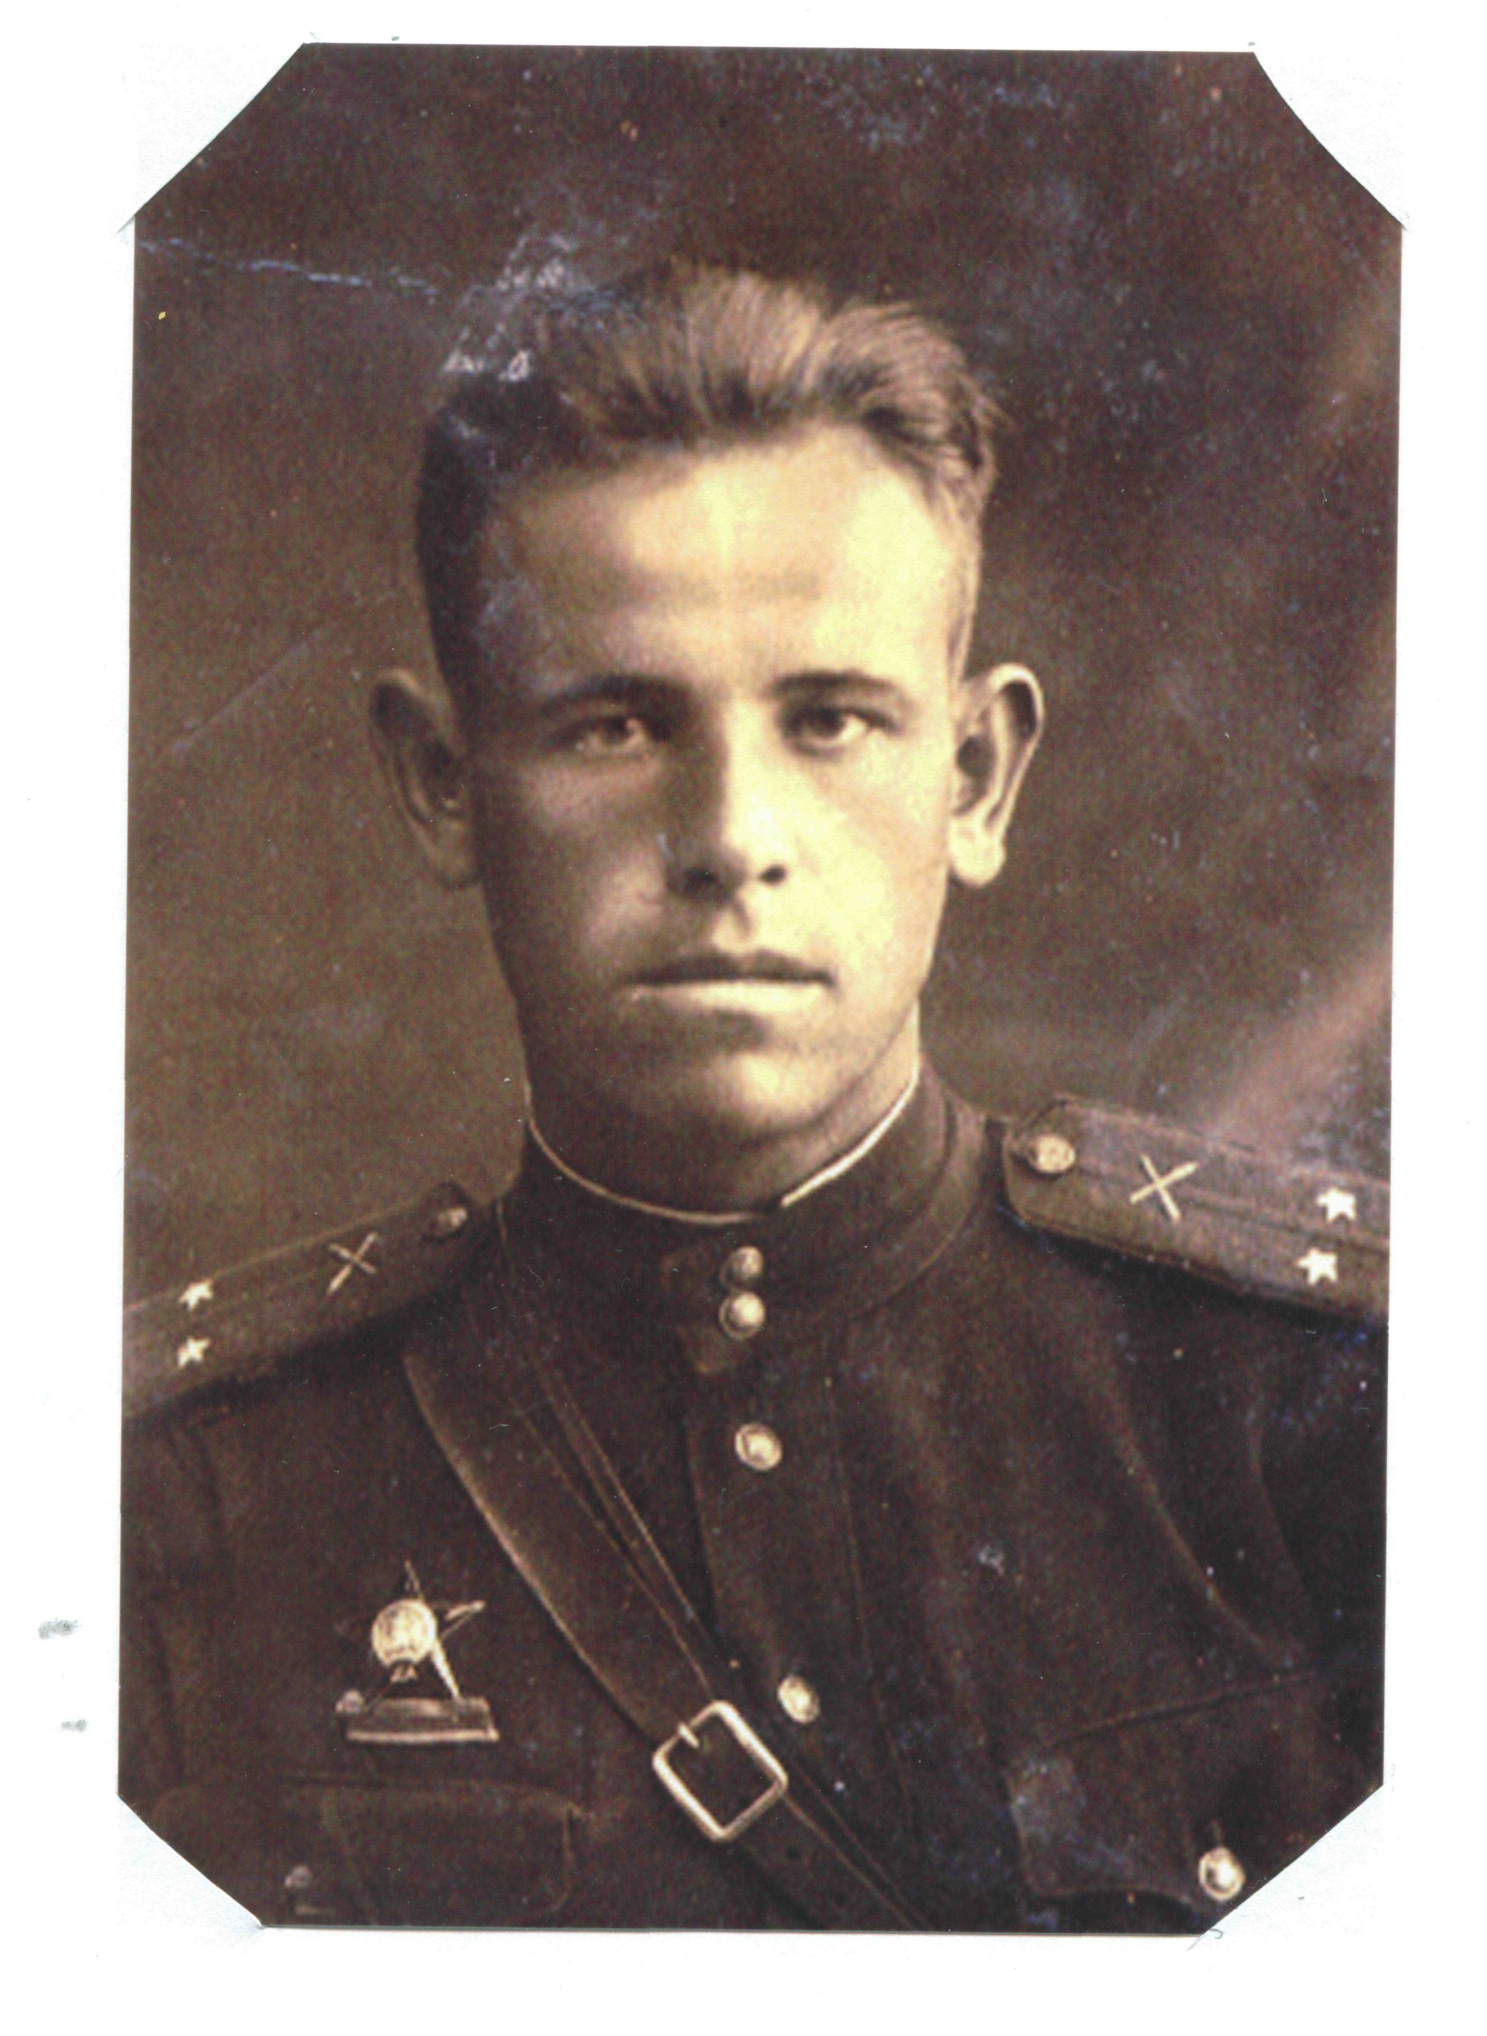
Колоколкин Алексей Владимирович
История одной судьбы.
В нашей семье было 7 фронтовиков. Шестеро вернулись с фронта, раненные, но живые, а один пропал без вести в первые дни войны. До 70-летия победы не дожил никто. Об их подвигах напоминают семейные альбомы, боевые награды.
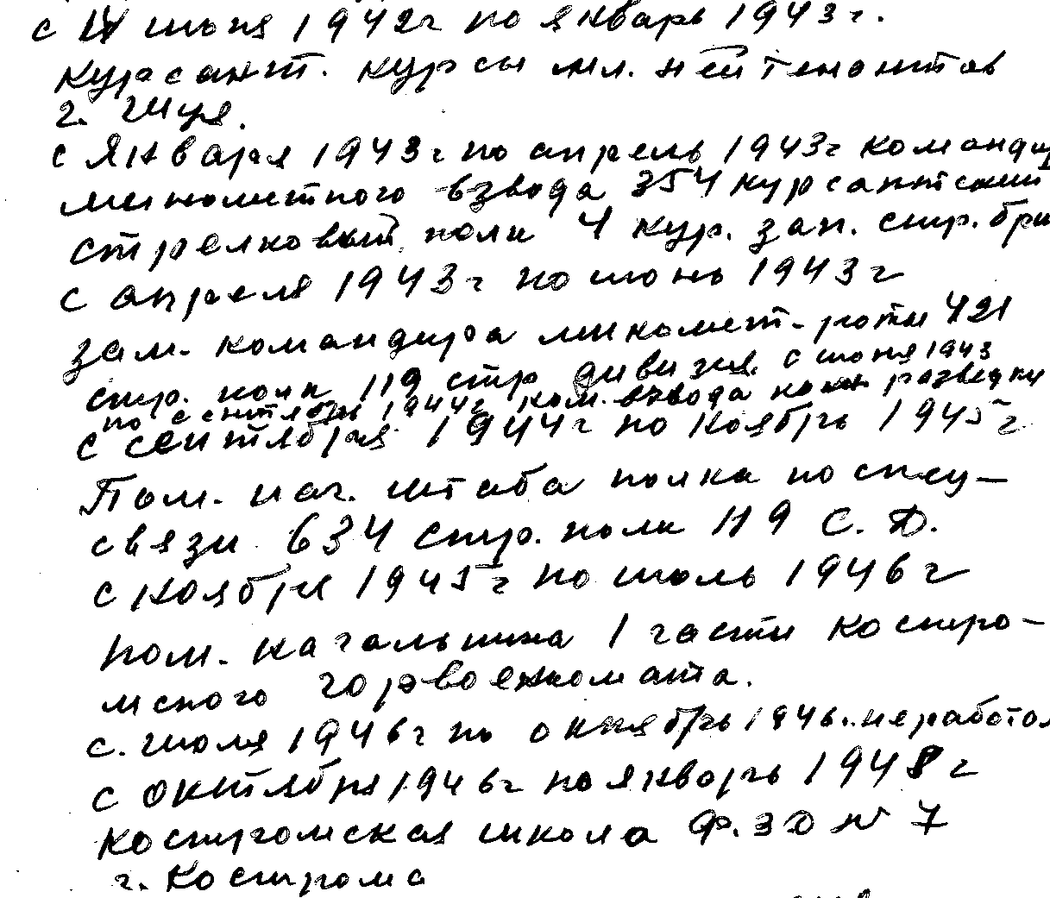
В Костромской области в 2010 году выпустили Книгу Памяти, в которую вошли имена тех, кто вернулся с войны живыми. Среди них есть и имя Колоколкина Алексея Владимировича, моего дедушки. Совсем недавно семье были переданы копии архивных документов, которые хранятся в военном комиссариате. Собравшись всей семьёй в один из субботних вечеров, мы с волнением просматривали их, перечитывали автобиографию, написанную рукой дедушки, и как будто вместе с ним пережили суровые военные годы. Когда началась война, дедушка учился в лесомеханическом техникуме. Было ему восемнадцать лет. В июле 1942 года пошёл воевать и он. Дедушка прошёл трудный боевой путь. Сначала его отправили на курсы младших лейтенантов в город Шую. Потом он воевал на Западном и Первом Прибалтийском фронтах. В двадцать лет командовал миномётным взводом, потом стал заместителем командира миномётной роты на Западном фронте. На Первом Прибалтийском фронте командовал конной разведкой, а потом был назначен помощником начальника штаба 134 стрелкового полка по специальной связи. Мой дедушка вернулся с фронта живым. Были у него и ранения, но он о них вспоминать не любил. В музее школы, в которой он учился, сохранились его воспоминания: « В 1942 году я сражался на подступах к Сталинграду командиром разведтанковой роты, а в 1943 году сражался под Смоленском. Наша рота двигалась на Минск – Братиславу – Прагу – Вену – Австрию. Под Прагой был сильный бой. Вышли танковой ротой в разведку по шоссейной дороге. Пройдя 20 километров, неожиданно встретили огонь противника. Бой был жестоким, мы потеряли два танка, но выполнили боевое задание. За участие в этом сражении я был награждён орденом Красной Звезды».
Я знаю, что это одна из самых высоких боевых наград, и горжусь тем, что имя дедушки увековечено в Книге Памяти.
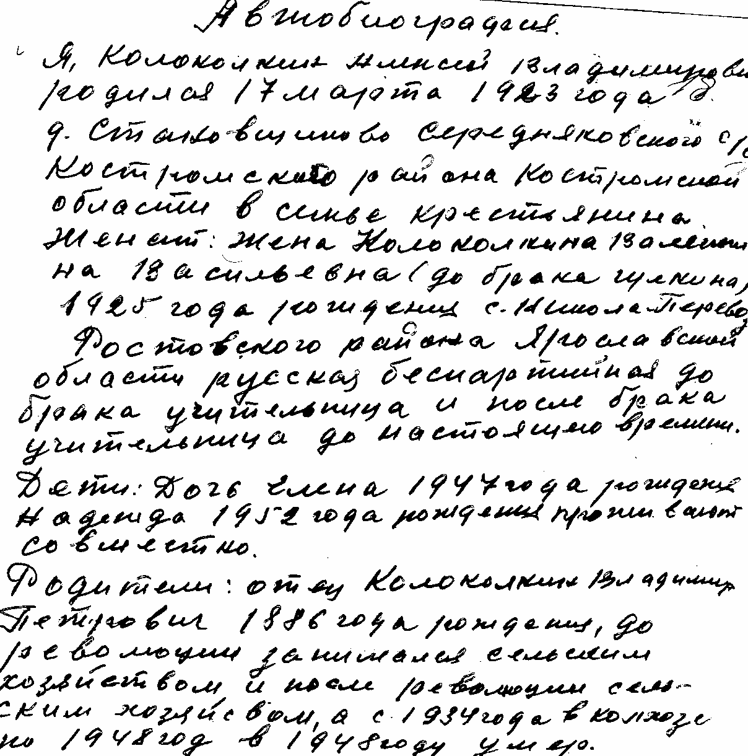

«Гимназия № 33», Колесникова Ольга Вячеславовна

